Valsts matemātikas olimpiādes 1. posma uzdevumi un atrisinājumi
5. klase

5.1. a) Vai uz rūtiņu lapas var uzzīmēt 12-stūri, kura laukums ir 20 rūtiņas un kura malas iet pa rūtiņu līnijām?
b) Vai uz rūtiņu lapas var uzzīmēt 12-stūri, kura laukums ir 4500 rūtiņas un kura malas iet pa rūtiņu līnijām?
Atrisinājums. a) Jā, var (skat., piemēram, 1. att.). b) Jā, var (skat., piemēram, 2. att., kur katras daudzstūra malas garums ir 30 rūtiņas).

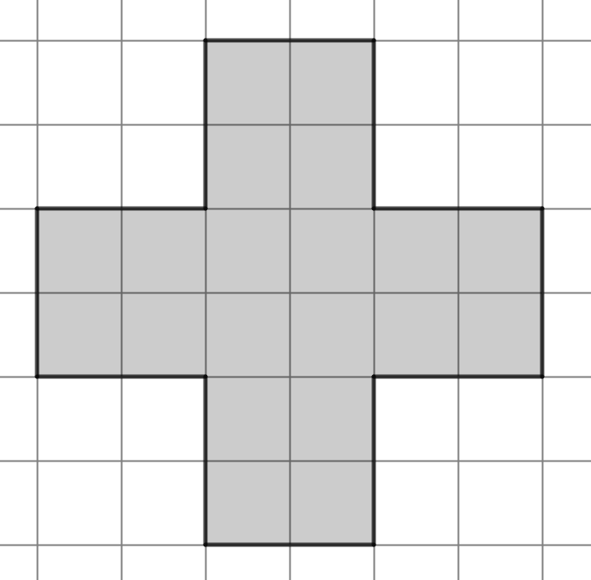
1. att.
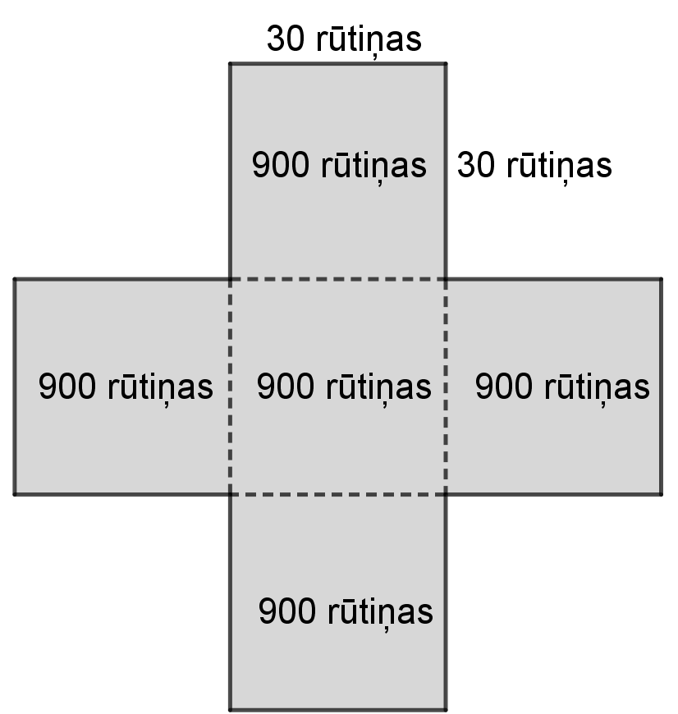
2. att.

5.2. Vai eksistē tādi dažādi trīsciparu naturāli skaitļi $A$ un $B$, ka trim skaitļiem $A$, $B$ un $A+B$ ciparu summas visas savā starpā vienādas?
Atrisinājums. Jā; piemēram, var izvēlēties $A=117$, $B=225$ un $A+B=117+225=342$, kuru ciparu summas ir 9.

5.3. Katrā no mazajiem trijstūrīšiem (skat. 3. att.) ierakstīts viencipara naturāls skaitlis; dažādos trijstūrīšos ierakstīti dažādi skaitļi. Aplūkojam visas tādas divu skaitļu summas, kuri ierakstīti trijstūrīšos ar kopīgu malu.
a) Vai var gadīties, ka neviena no šīm summām nepārsniedz 10?
b) Kāds mazākais skaits no šīm summām var būt pāra skaitļi?
3. att.
Atrisinājums. a) Jā, var, piemēram, skat. 4. att.
b) Mazākais var būt viena pāra summa, piemēram, skat. 5. att. Visas summas nevar būt pāra, jo tādā gadījumā visos pelēkajos trijstūrīšos (skat. 6. att.) ierakstīto skaitļu paritātei jābūt vienai un visos neiesvītrotajos – otrai, bet ir tikai 4 pāra skaitļi (2, 4, 6, 8) un tikai 5 nepāra skaitļi (1, 3, 5, 7, 9).

4. att.
5. att.
6. att.

6. klase

6.1. a) Vai kvadrātu var sagriezt 10 kvadrātos?
b) Vai kvadrātu var sagriezt 103 kvadrātos?
Atrisinājums. a) Jā, var, skat., piemēram, 7. att.
b) Jā, var. Ievērojam, ka kvadrātu var sadalīt 4 kvadrātos, ja katrai malai atrod viduspunktu un savieno pretējo malu viduspunktus (skat. 8. att.). Ja vienu no 7. att. dotajiem kvadrātiem sadala 4 kvadrātos, tad kvadrātu skaits palielinās par 3. Šādi turpinot, iegūsim, ka kvadrātu var sadalīt 13, 16, 19, ... kvadrātos. Tā kā $103=10+3∙31$, tad kvadrātu var sagriezt 103 kvadrātos.

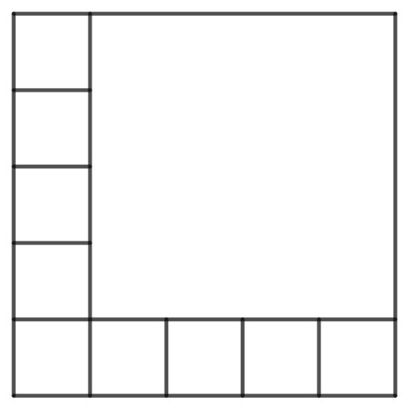
7. att.
8. att.

6.2. Volejbola turnīrā katra komanda ar katru citu spēlēja tieši vienu reizi. Volejbolā neizšķirtu nav. Turnīru beigās izrādījās, ka astotdaļai visu komandu nav nevienas uzvaras. Cik spēļu izspēlēja turnīrā?
Atrisinājums. Bez uzvarām var palikt augstākais viena komanda. Ja tādas komandas būtu vismaz divas, tad kas uzvarēja to savstarpējās spēlēs (jo neizšķirtu nav)? Tātad turnīrā piedalījās 8 komandas un tika izspēlētas $7+6+5+4+3+2+1=28$ spēles.

6.3. Vai eksistē tādi trīs dažādi naturāli skaitļi, ka katru divu skaitļu reizinājums dalās ar to summu?
Atrisinājums. Jā, eksistē, piemēram, uzdevuma nosacījumus apmierina skaitļi 120, 240 un 360, jo
- $120∙240=28800$ un $28800:360=80$;
- $120∙360=43200$ un $43200:480=90$;
- $240∙360=86400$ un $86400:600=144$.

7. klase

7.1. a) Vai kvadrātu var sagriezt 11 kvadrātos?
b) Vai kvadrātu var sagriezt 113 kvadrātos?
Atrisinājums. a) Jā, var, skat., piemēram, 9. att.
b) Jā, var. Ievērojam, ka kvadrātu var sadalīt 4 kvadrātos, ja katrai malai atrod viduspunktu un savieno pretējo malu viduspunktus (skat. 10. att.). Ja vienu no 9. att. dotajiem kvadrātiem sadala 4 kvadrātos, tad kvadrātu skaits palielinās par 3. Šādi turpinot, iegūsim, ka kvadrātu var sadalīt 14, 17, 20, ... kvadrātos. Tā kā $113=11+3∙34$, tad kvadrātu var sagriezt 113 kvadrātos.

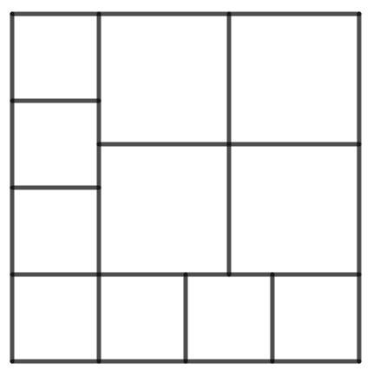
9. att.
10. att.

7.2. Vai plaknē var atlikt četrus punktus tā, lai trīs attālumi starp punktiem būtu 5 cm, 6 cm un 10 cm, bet katrs atlikušais attālums nepārsniegtu 4 cm?
Atrisinājums. Nē, nevar. Apzīmēsim punktus ar $A, B, C, D$. Ja, piemēram, $AD=10$, tad trijstūrī $ABD$ un $ACD$ jāizpildās trijstūra nevienādībai, tas ir, $AB+BD≥10$ un $AC+CD≥10$ (skat. 11. att.). Līdz ar to $AB+BD+AC+CD≥20$, bet pat četru lielāko atlikušo attālumu summa nepārsniedz
$5+6+4+4=19$. Iegūta pretruna, tātad plaknē nevar atlikt punktus atbilstoši uzdevuma nosacījumiem.
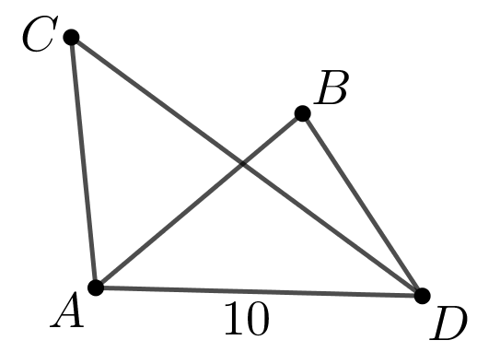
11. att.

7.3. Kādu lielāko skaitu skaitļu var uzrakstīt rindā tā, lai katru trīs pēc kārtas uzrakstītu skaitļu summa būtu pozitīva, bet katru piecu pēc kārtas uzrakstītu skaitļu summa būtu negatīva?
Atrisinājums. Lielākais skaitļu skaits ir 6, piemēram, $10; -18; 10; 10; -18; 10$. Pamatosim, ka vairāk skaitļus nevar uzrakstīt, lai izpildītos uzdevumā prasītais. Pieņemsim, ka rindā uzrakstīti 7 skaitļi $a; b; c; d; e; f; g$. No $(a+b+c)+(d+e+f)>0$ un $a+b+c+d+e<0$ secinām, ka $f>0$. No $\left(b+c+d\right)+\left(e+f+g\right)>0$ un $c+d+e+f+g<0$ secinām, ka $b>0$. Taču tādā gadījumā
$b+(c+d+e)+f>0$ – pretruna. Tātad vairāk kā 6 skaitļi nevar būt uzrakstīti rindā.

8. klase

8.1. Aprēķināt izteiksmes vērtību!
$$\left(1+\frac{1}{2}\right)⋅\left(1+\frac{1}{3}\right)⋅\left(1+\frac{1}{4}\right)⋅...⋅\left(1+\frac{1}{70}\right)$$
Atrisinājums. Vienkāršojam doto izteiksmi
$$\left(1+\frac{1}{2}\right)⋅\left(1+\frac{1}{3}\right)⋅\left(1+\frac{1}{4}\right)⋅...⋅\left(1+\frac{1}{70}\right)=\frac{3}{2}⋅\frac{4}{3}⋅\frac{5}{4}⋅\frac{6}{5}⋅...⋅\frac{70}{69}⋅\frac{71}{70}.$$
Ievērojam, ka katru divu daļu reizinājumā saīsinās vienas daļas saucējs un otras daļas skaitītājs. Pēc visām saīsināšanām, skaitītājā paliek tikai 71, bet saucējā 2. Tātad iegūstam, ka dotās izteiksmes vērtība vienāda ar $\frac{71}{2}$ jeb $35\frac{1}{2}$.

8.2. Punkti $A$, $B$ un $C$ atrodas uz vienas taisnes; $B$ atrodas starp $A$ un $C$. Trijstūri $AMB$ un $BNC$ ir vienādmalu. Pierādīt, ka $AN=CM$.
Atrisinājums. Šķirojam divus gadījumus.
1. Punkti $M$ un $N$ atrodas vienā pusē no taisnes $AC$ (skat. 12. att.). Ievērojam, ka $∆MBC=∆ABN$ pēc pazīmes $mlm$, jo
- $MB=AB$ kā vienādmalu trijstūra malas;
- $BC=BN$ kā vienādmalu trijstūra malas;
- $∢MBC=∢MBN+∢NBC=∢MBN+60°=∢MBN+∢MBA=∢ABN$.
Līdz ar to $CM=AN$ kā atbilstošās malas vienādos trijstūros.
2. Punkti $M$ un $N$ atrodas dažādās pusēs no taisnes $AC$ (skat. 13. att.). Ievērojam, ka $∆MBC=∆ABN$ pēc pazīmes $mlm$, jo
- $MB=AB$ kā vienādmalu trijstūra malas;
- $BC=BN$ kā vienādmalu trijstūra malas;
- $∢MBC=∢ABN$ kā krustleņķi.
Līdz ar to $CM=AN$ kā atbilstošās malas vienādos trijstūros.

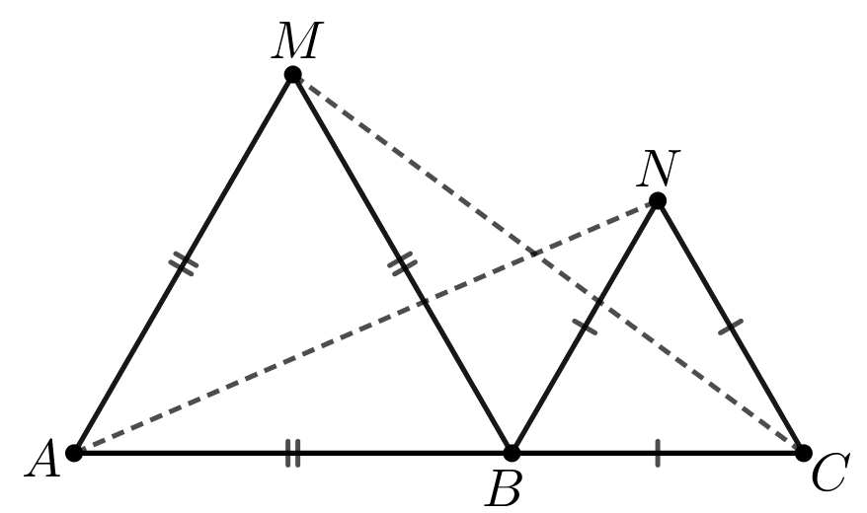
12. att.
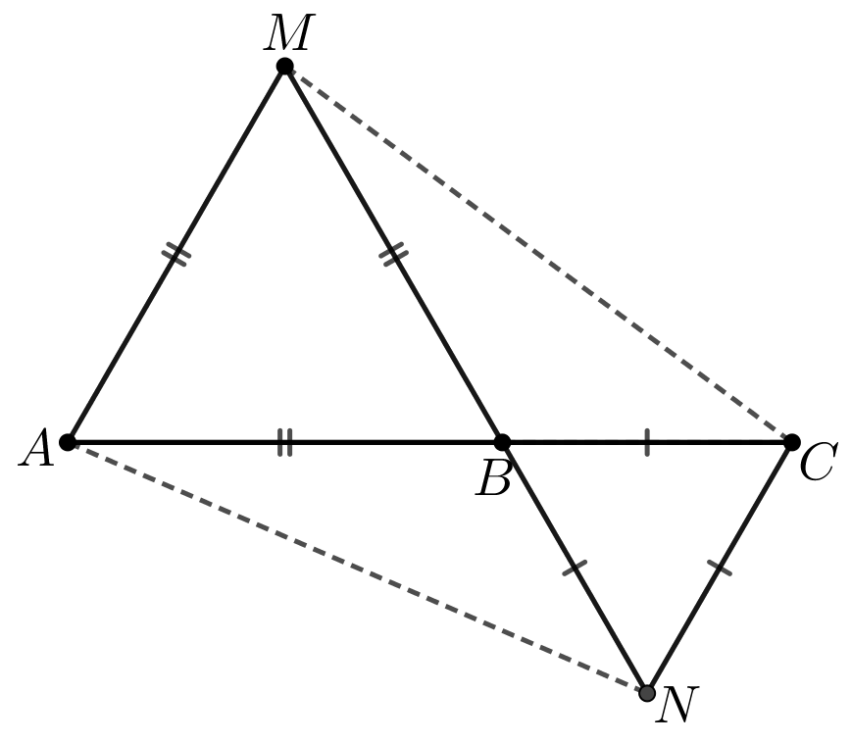
13. att.

8.3. Atrast tādu divpadsmitciparu skaitli (kas nesatur ciparu 0) tā, lai katri divi blakus uzrakstīti cipari veidotu pirmskaitli un visi šie pirmskaitļi būtu dažādi!
Atrisinājums. Meklētais skaitlis ir 619737131179, jo 61, 19, 97, 73, 37, 71, 13, 31, 11, 17, 79 visi ir pirmskaitļi.

9. klase

9.1. a) Vai var atrast tādus trīs dažādus naturālus skaitļus $a, b, c$, ka $\frac{1}{a}+\frac{1}{b}+\frac{1}{c}=1$?
b) Vai var atrast tādus desmit dažādus naturālus skaitļus $a_{1}, a_{2}, …,a_{10}$, ka $\frac{1}{a_{1}}+\frac{1}{a_{2}}+…+\frac{1}{a_{10}}=1$?
Atrisinājums. a) Jā, var, piemēram, $\frac{1}{2}+\frac{1}{3}+\frac{1}{6}=1$.
b) Jā, var. Parādīsim paņēmienu, kā no trīs saskaitāmajiem var iegūt četrus saskaitāmos. Izdalām vienādības $\frac{1}{2}+\frac{1}{3}+\frac{1}{6}=1$ abas puses ar 2
$$\frac{1}{4}+\frac{1}{6}+\frac{1}{12}=\frac{1}{2}$$
Abām vienādības pusēm pieskaitām $\frac{1}{2}$:
$$\frac{1}{4}+\frac{1}{6}+\frac{1}{12}+\frac{1}{2}=1.$$
Līdzīgi var iegūt piecus saskaitāmos $\frac{1}{8}+\frac{1}{12}+\frac{1}{24}+\frac{1}{4}+\frac{1}{2}=1$.
Procesu turpinot, katru reizi saskaitāmo skaitu palielinām par 1. Šādā veidā tiks iegūti desmit saskaitāmie un tie visi būs dažādi.

9.2. Vai šaurleņķu trijstūrī mediānas garums var būt vienāds ar viduslīnijas garumu?
Atrisinājums. Nē, nevar. Pieņemsim, ka mediānas garums var būt vienāds ar viduslīnijas garumu. Šķirojam divus gadījumus.
- Mediānai un viduslīnijai ir kopīgs galapunkts $D$ (skat. 14. att.). Pēc pieņēmuma $ED=BD$, tad
$∢BED=∢EBD$ kā leņķi pie pamata vienādsānu trijstūrī $BDE$. Šie leņķi ir šauri kā leņķi pie vienādsānu trijstūra pamata, tāpēc $∢AED$ ir plats. Tā kā $ED||BC$ (jo $ED$ ir viduslīnija), tad $∢ABC=∢AED$ kā kāpšļu leņķi un tie abi ir šauri, jo pēc dotā $∆ABC$ ir šaurleņķu. Iegūta pretruna, tātad šajā gadījumā $ED≠BD$.
- Mediāna krusto viduslīniju (skat. 15. att.), pēc pieņēmuma $MN=BD$. Tā kā $BM||ND$ un $MD||BN$, tad četrstūris $MBND$ ir paralelograms. Ņemot vērā, ka $MN=BD$, secinām, ka $MBND$ ir taisnstūris un $∢ABC=90°$. Iegūta pretruna, tātad arī šajā gadījumā$MN≠BD$.
Līdz ar to esam pierādījuši, ka šaurleņķu trijstūrī mediānas garums nevar būt vienāds ar viduslīnijas garumu.

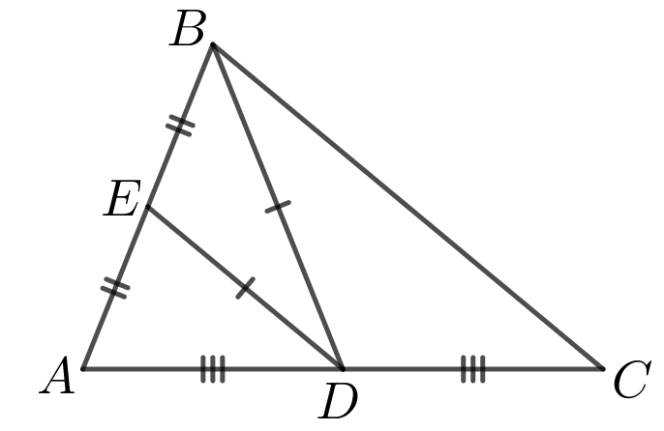
14. att.
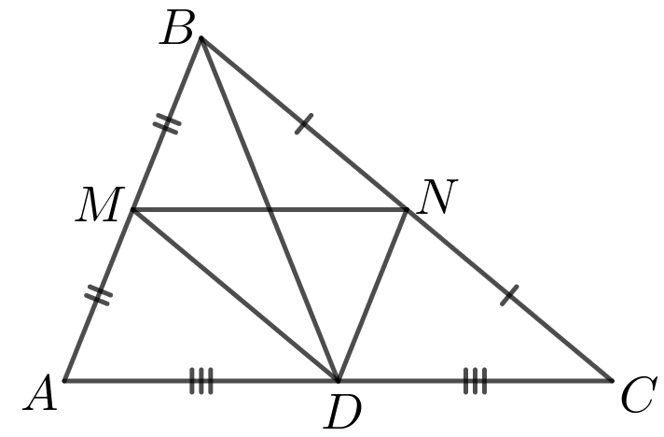
15. att.

9.3. Dotas 25 pēc ārējā izskata vienādas monētas. Zināms, ka 24 monētu masas ir vienādas savā starpā, bet vienas monētas masa ir citāda. Kā ar divām svēršanām uz sviru svariem bez atsvariem noskaidrot, vai atšķirīgā monēta ir vieglāka vai smagāka nekā pārējās?
Atrisinājums. Uzliekam uz katra svaru kausa 8 monētas. Iespējami divi gadījumi.
- Ja kausi ir līdzsvarā, tad atšķirīgā monēta nav ne uz viena no svaru kausiem. Otrajā svēršanā salīdzinām 9 nesvērtās monētas ar jebkurām 9 jau svērtajām. Ja 9 nesvērtās monētas ir smagākas nekā 9 svērtās, tad atšķirīgā monēta ir smagāka nekā pārējās, savukārt, ja 9 nesvērtās monētas ir vieglākas nekā 9 svērtās, tad atšķirīgā monēta ir vieglāka nekā pārējās.
- Ja pirmajā svēršanā viens kauss nosveras uz leju, tad atšķirīgā monēta ir vienā no svaru kausiem. Otrajā svēršanā ņemam monētas no svaru kausa, kas nosvērās uz leju un salīdzinām ar 8 vēl nesvērtām monētām. Iespējami divi gadījumi:
  - ja svaru kausi ir līdzsvarā, tad atšķirīgā monēta ir vieglāka nekā pārējās monētas;
  - ja nesvērto monētu kaudzīte vieglāka, tad atšķirīgā monēta ir smagāka nekā pārējās.
10. klase

10.1. Pierādīt, ka katram naturālam $n$ ir patiesa vienādība
$$1^{2}+3^{2}+5^{2}+…+{\left(2n-1\right)}^{2}=\frac{n(2n-1)(2n+1)}{3}.$$
Atrisinājums. Izmantosim matemātiskās indukcijas metodi.
Indukcijas bāze. Ja $n=1$, tad $1^{2}=\frac{1∙1∙3}{3}$ jeb $1=1$.
Induktīvais pieņēmums. Pieņemsim, ka vienādība izpildās, ja $n=k$, tas ir,
$$1^{2}+3^{2}+5^{2}+…+{\left(2k-1\right)}^{2}=\frac{k(2k-1)(2k+1)}{3}.$$
Induktīvā pāreja. Pierādīsim, ka vienādība ir spēkā arī tad, ja $n=k+1$, tas ir,
$$1^{2}+3^{2}+5^{2}+…+{\left(2k+1\right)}^{2}=\frac{(k+1)(2k+1)(2k+3)}{3}$$
Pārveidojam vienādības kreisās puses izteiksmi:
$$\underset{induktīvais pieņēmums}{\underbrace{1^{2}+3^{2}+5^{2}+…+{\left(2k-1\right)}^{2}}}+{\left(2k+1\right)}^{2}=\frac{k(2k-1)(2k+1)}{3}+{\left(2k+1\right)}^{2}=$$
$$=\frac{\left(2k+1\right)}{3}\left(k\left(2k-1\right)+3(2k+1)\right)=\frac{\left(2k+1\right)}{3}\left(2k^{2}+5k+3\right)=\frac{(2k+1)(k+1)(2k+3)}{3}.$$
Secinājums. Tā kā vienādība ir patiesa, ja $n=1$, un no tā, ka vienādība ir spēkā, ja $n=k$, izriet, ka vienādība ir spēkā arī $n=k+1$, secinām, ka vienādība ir spēkā visām naturālām $n$ vērtībām.

10.2. Uz leņķa $MON$ malām $OM$ un $ON$ atlikti attiecīgi nogriežņi $OA=AB=BC$un $OD=DE=EF$. Pierādīt, ka trijstūru $AEC$ un $DBF$ laukumi ir vienādi!
Atrisinājums. Ievērojam, ka $S(AEC)=S(COE)-S(AOE)$ un $S\left(DBF\right)=S\left(BOF\right)-S(BOD)$ (skat.
16. att.). Izmantojot trijstūra $COF$ laukumus, izsakām visus laukumus:
- $S\left(COE\right)=\frac{1}{2}∙OC∙\frac{2}{3}OF∙\sin{∢O}=\frac{2}{3}S(COF)$;
- $S\left(AOE\right)=\frac{1}{2}∙\frac{1}{3}OC∙\frac{2}{3}OF∙\sin{∢O}=\frac{2}{9}S(COF)$;
- $S\left(BOF\right)=\frac{1}{2}∙\frac{2}{3}OC∙OF∙\sin{∢O}=\frac{2}{3}S(COF)$;
- $S\left(BOD\right)=\frac{1}{2}∙\frac{2}{3}OC∙\frac{1}{3}OF∙\sin{∢O}=\frac{2}{9}S(COF)$.
Līdz ar to $S\left(AEC\right)=S(DBF)$.
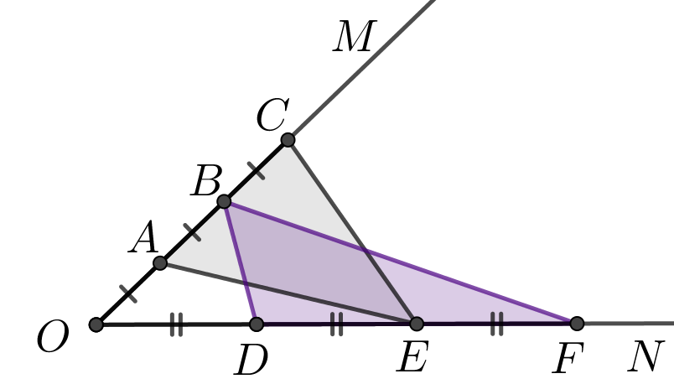
16. att.

10.3. Uz šaha galdiņa novietotas dažas figūras, katrā lauciņā ne vairāk kā viena. Gan katrā rindā, gan katrā kolonnā atrodas nepāra skaits figūru. Pierādīt, ka uz melnajiem lauciņiem kopā ir pāra skaits figūru!
Atrisinājums. Apzīmējam pāra un nepāra kolonnās kopējo figūru skaitu attiecīgi ar $PK$ un $NK$; līdzīgi ieviešam apzīmējumus rindām $PR$ un $NR$. No dotā secinām, ka $PK$, $NK$, $PR$, $NR$ ir pāra skaitļi. Uz melnajiem lauciņiem esošo figūru skaits ir $NK+PR-2∙S$, kur $S$ − to figūru skaits, kas atrodas vienlaicīgi kolonnās ar nepāra numuru un rindās ar pāra numuru.

11. klase

11.1. Pierādīt, ka ${10}^{n}-9n-1$ dalās ar 81 visām naturālām $n$ vērtībām!
Atrisinājums. Izmantosim matemātiskās indukcijas metodi.
Indukcijas bāze. Ja $n=1$, tad $10-9-1=0$ dalās ar 81.
Induktīvais pieņēmums. Pieņemsim, ka prasītais izpildās, ja $n=k$, tas ir, ${10}^{k}-9k-1$dalās ar 81.
Induktīvā pāreja. Pierādīsim, ka prasītais izpildās arī tad, ja $n=k+1$, tas ir, ${10}^{k+1}-9(k+1)-1$dalās ar 81.
Pārveidojam izteiksmi:
$${10}^{k+1}-9\left(k+1\right)-1=10∙{10}^{k}-9k-10=10\underset{\begin{aligned}dalās ar 81 \\ pēc pieņēmuma\end{aligned}}{∙\underbrace{\left({10}^{k}-9k-1\right)}}+\underset{dalās ar 81}{\underbrace{81k}}$$
Tā kā katrs saskaitāmais dalās ar 81, tad arī summa dalās ar 81.
Secinājums. Tā kā vienādība ir patiesa, ja $n=1$, un no tā, ka vienādība ir spēkā, ja $n=k$, izriet, ka vienādība ir spēkā arī $n=k+1$, secinām, ka apgalvojums ir spēkā visām naturālām $n$ vērtībām.

11.2. Punkti $A$, $B$, $C$atrodas uz vienas taisnes; $B$ atrodas starp $A$ un $C$. Trijstūri $AMB$ un $BNC$ ir vienādmalu, pie tam $M$ un $N$ atrodas vienā pusē no taisnes $AC$. Pierādīt, ka leņķis starp taisnēm $AN$ un $CM$ $60°$.
Atrisinājums. Ievērojam, ka $∆MBC=∆ABN$ pēc pazīmes $mlm$ (skat. 17. att.), jo
- $MB=AB$ kā vienādmalu trijstūra malas;
- $BC=BN$ kā vienādmalu trijstūra malas;
- $∢MBC=∢MBN+∢NBC=∢MBN+60°=∢MBN+∢MBA=∢ABN$.
Līdz ar to $CM=AN$ kā atbilstošās malas vienādos trijstūros.
Tā kā $BC$ un $BN$ veido $60°$ leņķi, tad šie trijstūri iegūstami viens no otra ar pagriezienu par $60°$. Tad arī atbilstošās malas $AN$ un $CM$ iegūstamas viena no otras ar pagriezienu par $60°$, tas ir, leņķis starp taisnēm $AN$ un $CM$ $60°$.
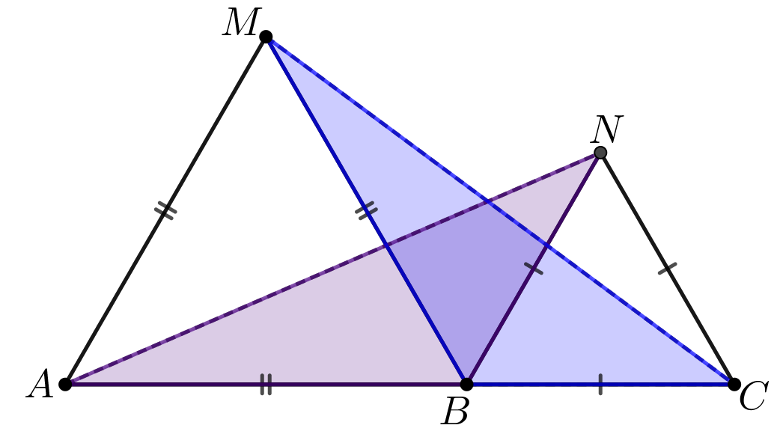
17. att.
11.3. Dots, ka $a$ un $b$ ir naturāli skaitļi, $a>b$. Zināms, ka $a$ dalās ar $b$ un $a+1$ dalās ar $b+1$. Pierādīt, ka $a>b^{2}$.
Atrisinājums. Apzīmējam $a=nb$, kur $n∈N$ un $n>1$. Tad $\frac{nb+1}{b+1}=\frac{nb+n+1-n}{b+1}=\frac{n\left(b+1\right)-(n-1)}{b+1}=n-\frac{n-1}{b+1}$ ir vesels skaitlis. Tā kā $n>1$, tad jābūt $n-1≥b+1$ jeb $n≥b+2$. Līdz ar to $a=nb≥\left(b+2\right)b>b^{2}$.

12. klase

12.1. Virkne uzdota rekurenti ar formulu $x_{n+2}=3x_{n+1}-2x_{n}-1$, kur $x_{1}=3$ un $x_{2}=6$. Pierādīt, ka virkni var definēt ar formulu $x_{n}=2^{n}+n$.
Atrisinājums. Izmantosim matemātiskās indukcijas metodi.
Indukcijas bāze. Ja $n=1$, tad $x_{1}=2^{1}+1=3$. Ja $n=2$, tad $x_{2}=2^{2}+2=6$
Induktīvais pieņēmums. Pieņemsim, ka vienādība izpildās, ja $n=k$ un $n=k+1$, tas ir,
$$x_{k}=2^{k}+k$$
$$x_{k+1}=2^{k+1}+k+1$$
Induktīvā pāreja. Pierādīsim, ka vienādība ir spēkā arī tad, ja $n=k+2$, tas ir, $x_{k+2}=2^{k+2}+k+2$.
Pārveidojam doto rekurences formulu
$$x_{k+2}=3x_{n+1}-2x_{n}-1=3\left(2^{k+1}+k+1\right)-2\left(2^{k}+k\right)-1=$$
$$=3∙2∙2^{k}+3k+3-2∙2^{k}-2k-1=4∙2^{k}+k+2=2^{k+2}+k+2$$
Secinājums. Tā kā vienādība ir patiesa, ja $n=1$ un $n=2$, un no tā, ka vienādība ir spēkā, ja $n=k$ un $n=k+1$, izriet, ka vienādība ir spēkā arī $n=k+2$, secinām, ka formula ir spēkā visām naturālām $n$ vērtībām.

12.2. Uz riņķa līnijas diametra $AB$ atlikts punkts $C$, bet $X$ un $Y$ ir punkti uz riņķa līnijas, kas nesakrīt ne ar $A$, ne ar $B$. Pierādīt, ka $\frac{tg∢AXC}{tg∢XAC}=\frac{tg∢AYC}{tg∢YAC}$.
Atrisinājums. Novelkam $CZ⊥AX$ (skat. 18. att.). Tā kā $AB$ ir diametrs, tad $∢AXB=90°$ un $BX||CZ$. No $∆XZC$ un $∆AZC$ iegūstam, ka $tg∢AXC=\frac{CZ}{XZ}$ un $tg∢XAC=\frac{CZ}{AZ}$, tad $\frac{\text{tg}∢\text{AXC}}{\text{tg}∢\text{XAC}}=\frac{\text{AZ}}{ZX}=\frac{\text{AC}}{\text{CB}}$ (pēdējā vienādība izriet no Talesa teorēmas).
Līdzīgi iegūstam, ka $\frac{\text{tg}∢\text{AYC}}{\text{tg}∢\text{YAC}}=\frac{\text{AC}}{\text{CB}}$. Tātad esam pierādījuši, ka $\frac{tg∢AXC}{tg∢XAC}=\frac{tg∢AYC}{tg∢YAC}$.
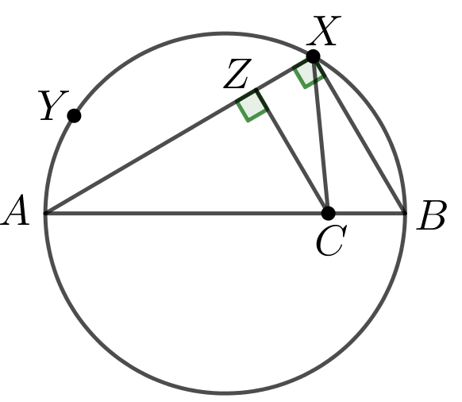
18. att.
12.3. Turnīrā piedalās $n$ šahisti ($n≥2$), katrs ar katru citu spēlē vienu reizi. Par uzvaru spēlētājs iegūst 1 punktu, par neizšķirtu $\frac{1}{2}$ punkta, par zaudējumu 0 punktus. Pēc turnīra beigām katrs spēlētājs aprēķināja divus skaitļus: $Z$ – visu to spēlētāju punktu summu, kam viņš zaudējis, un $U$ – visu to spēlētāju punktu summu, kurus viņš uzvarējis. Vai var gadīties, ka katram spēlētājam pastāv nevienādība $Z>U$?
Atrisinājums. Nē, nevar. Apzīmējam $i$-tā šahista iegūto punktu skaitu ar $P_{i}$, bet atbilstošās summas $i$-jam šahistam ar $Z_{i}$ un $U_{i}$. Apskatām izteiksmi $P_{1}(Z_{1}-U_{1})+P_{2}(Z_{2}-U_{2})+...+P_{n}(Z_{n}-U_{p})$. Tās vērtība ir 0, jo šī izteiksme katrai rezultatīvai partijai starp $i$-to un $j$-to šahistu satur vienu locekli $+P_{i}P_{j}$ un vienu locekli $-P_{i}P_{j}$. Tā kā skaitļi $P_{i}≥0$ (visi $P_{i}$ vienlaicīgi nevar būt 0), tad visas starpības $(Z_{i}-U_{i})$ nevar būt vienlaicīgi pozitīvas.

